西公園
トライアル・サウンディング

募集要項

令和４年１月

佐賀県嬉野市

Ⅰ．実施目的
嬉野市では、独立行政法人国立病院機構 嬉野医療センター（以下、医療センター）の移転に伴い、源泉を有する旧医療センター跡地を取得し、隣接する都市公園である西公園と一体的に利活用することで、嬉野市の新たな観光・まちづくり拠点を創出し、さらには令和4年秋に開業する新幹線嬉野温泉駅及び同駅前開発エリアとの観光・まちづくり事業としての連携により嬉野温泉街の再生・活性化を図ることを検討している。
本トライアル・サウンディングは、旧医療センター跡地と西公園の本格的な一体的利活用に先駆けて、西公園を暫定利用することを通じて、旧医療センター跡地と西公園におけるにぎわい創出事業について、その市場性や採算性などを確認することを目的として、実施するものである。

Ⅱ．トライアル・サウンディングの流れ・スケジュール
本トライアル・サウンディングの流れ及びスケジュールは次のとおり。
項目 | 内容
事前相談・現地見学 | 本トライアル・サウンディングの事務局（嬉野市建設部 新幹線・まちづくり課）（以下、「事務局という。」と日程調整のうえ、適時実施する。
書類提出・受付  （～令和４年１月31日） | Ⅶ．提案方法２．提案書類に示す書類を提出。
提案審査 | 事務局において書類を審査する。審査の結果、本トライアル・サウンディングで実施する事業（以下「本事業」という。）を実施する者（以下、「暫定利用者」という。）を選定する。
使用許可等 | 選定された暫定利用者に対して、許可書を交付する。
暫定利用  （令和４年３月１日～  令和５年３月31日） | 許可内容に応じて暫定利用を実施。  暫定利用中は、事務局において本事業の実施状況などに関するモニタリング調査を実施する。
ヒアリング | 暫定利用終了後、暫定利用者へのヒアリング等を通じて西公園におけるにぎわい創出事業の市場性や採算性などを確認し、その後の本格的な利活用に向けた事業条件を整理する。

なお、後の本格的な利活用に際しての事業者選定プロセスにおいて、本トライアル・サウンディングへの参加実績を加点要素等とすることは想定していない。

Ⅲ．対象施設・対象区域
本トライアル・サウンディングの対象施設である西公園の基本情報は次のとおり。なお、その他の詳細な情報については、別紙資料に示す。
項目 | 内容
名称 | 西公園
種別 | 都市公園
所在地 | 嬉野市嬉野町大字下宿字屯城丙2524番地
面積 | 約2.8ha

下図の青線で囲んだ「西公園」と記載されている区域を対象区域とする。なお、西公園の暫定利用にあたり「旧医療センター」と記載されている区域の利用が必要な場合には、市と別途協議するものとする。
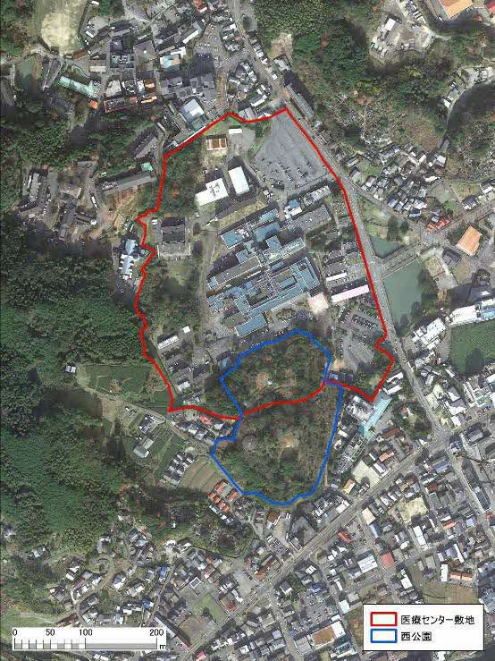
旧医療センター
西公園
嬉野温泉病院
嬉野保健センター
嬉野老人福祉
センター

Ⅳ．事業条件

１．費用負担
本事業に要する費用は、暫定利用者が負担するものとし、本事業の実施により得た収入については、すべて暫定利用者に帰属するものとする。
なお、嬉野市都市公園条例（嬉野市平成18年条例第135号）に定める使用料については減免する。また、本事業の実施に際して発生する水道料及び電気利用料については、現状のインフラ整備状況で対応可能なものは原則、事務局で負担するものとする。ただし、多量の水道や電気を利用する予定がある場合には、事前に事務局と協議するものとする。加えて、現状のインフラ整備状況で対応ができない事業を実施する場合については、暫定利用者の費用負担にて発電機等を用意するなど、必要な対応を行うこと。

２．リスク分担
本事業の実施に伴い発生するリスクについては、原則として暫定利用者が負うものとする。

Ⅴ．提案要件

１．提案内容
提案内容は、次に掲げる事項を遵守すること。
- 都市公園法（昭和31年法律第79号）のほか、関連する法令等を遵守し、確実に実施できる内容であること。
- 西公園やその周辺に賑わいをもたらすものであること。
- 西公園利用者の安全の確保に配慮すること。
- 施設や構築物の設置に際しては、本事業終了後に現況復旧できるものとすること。
- 西公園を利用する市民等の利便性、サービスが向上する内容であること。
- 新型コロナウイルス感染症拡大防止対策を十分行った内容であること。

２．提案の対象外となるもの
次に掲げるものについては、提案の対象外とする。
- 政治的活動又は宗教的活動
- 青少年等に有害な影響を与える物販、サービス提供等
- 騒音や悪臭など、著しく周辺環境を損なうことが予想される行為
- 暴力団員による不当な行為の防止等に関する法律（平成３年法律第77号）第２条第５号に規定する指定暴力団等の活動
- 公序良俗に反し、または反社会的な破壊の恐れがある活動
- その他事務局が西公園で実施する内容として不適切と判断する行為

Ⅵ．参加要件
本トライアル・サウンディングに参加できる者は、提案内容を実行する意思と能力を有する法人または団体とする。また、共同事業体での参加も認めることとするが、その場合には、共同事業体を構成するいずれかの者が、前述の能力を有していること。
なお、次のいずれかに該当する者は、本トライアル・サウンディングに参加することはできない。
- 地方自治法施行令（昭和22年政令第16号）第167条の４第1項の規定に該当する者
- 会社更生法（平成14年法律第154号）及び民事再生法（平成11年法律第225号）に基づく更生又は再生手続きの者
- 暴力団員による不当な行為の防止等に関する法律に規定する暴力団
- 国税（法人税又は所得税及び消費税（地方消費税を含む））及び地方税を滞納している者
- 宗教活動又は政治活動を主たる目的としている者
- 法令等の規定により許認可等が必要とされる場合は、本事業実施予定日までに許認可等の条件となる免許を有していない者
- その他本トライアル・サウンディングに参加することが適当でないと事務局が認める者

Ⅶ．提案方法

１．質問受付
本トライアル・サウンディングに関する質問をする者は、令和４年１月24日までに、質問票（様式１）を「３．提出先」までメールで送付すること。
質問事項の回答は、随時嬉野市HPで公表する。

２．提出書類
本トライアル・サウンディングに参加を希望する者は、次の書類を事務局まで提出すること。
- 参加申込書（様式２）
- 法人等概要書（様式３）※共同事業体での提案の際は、法人等ごとに作成すること。
- 事業提案書（様式４）※共同事業体での提案の際は、各法人の構成がわかる資料を添付すること。
- 登記事項証明書（法人の場合に限る。）
- 納税証明書の写し（法人の場合に限る。）

３．提出先
〒843-0392 佐賀県嬉野市嬉野町大字下宿乙1185番地
トライアル・サウンディング事務局（嬉野市建設部 新幹線・まちづくり課）
メールアドレス machizukuri@city.ureshino.lg.jp

４．提案期限
令和４年１月31日（持参又は郵送）
- 持参の場合の受付時間は、午前９時から午後５時までとする。（土曜日、日曜日及び祝日は受付不可）
- 郵送の場合は一般書留又は、簡易書留にて送付すること。

Ⅷ．提案審査

１．提案審査
提出された提案書類に基づき、事務局において、以下の審査基準に基づき審査を行い、60点以上を得た者を暫定利用者として選定する。なお、必要に応じてヒアリングを実施する。
また、参加者が１者のみの場合でも、審査を実施する。
審査項目 | 配点
本トライアル・サウンディングの趣旨を理解し、嬉野市の新たな観光・まちづくり拠点の創出に寄与する提案内容であること。 | 50点
西公園や隣接する旧医療センター跡地のみならず、嬉野温泉街の再生・活性化に寄与する提案内容であること。 | 30点
提案する事業と同様の事業実績を有し、効率的かつ効果的な事業実施が望める体制であること。 | 20点
合計 | 100点

２．選定の取り消し
提案者が次に掲げる事項に該当したときは、その者を選定の対象から除外し、又は暫定利用者の決定を取り消すことがある。
- 提出された書類に虚偽の記載をしていた場合
- 参加要件を満たしていないことが判明した場合
- 著しく社会的信用を損なう行為により、本トライアル・サウンディングに参加することについて、事務局がふさわしくないと判断した場合

３．審査結果の通知
審査結果は、各提案者に通知する。また、暫定利用者として決定した者については、その事業者名等を公表する。
なお、提案者は審査結果に対する異議は申し立てることができないものとする。また、審査の経過や内容、結果についての問い合わせには、一切応じないこととする。

Ⅸ．留意事項
- 本トライアル・サウンディングの提案書類作成に関して要した費用は、提案者の負担とする。
- 提案書類の著作権は、提案者に帰属するが、提案書類の返却は行わない。
- 提案者の提案書類については、提案審査以外で提案者に無断で使用しない。
- 提案内容に含まれる特許権、実用新案権、意匠権、商標権等の日本国の法に基づいて保護される第三者の権利の対象となっている事業手法、工事材料、施工方法、維持管理方法等を使用した結果生じた責任は、提案者が負うものとする。
- 提案にあたっては、事前に提案者の責任において関係法令等を確認し、本事業実施時における法令適合のリスクは暫定利用者に帰属することとする。
- 提案した内容に反するなど、本トライアル・サウンディングの目的から逸脱し、事務局から警告等が発せられても改善が見られない場合は、暫定利用を中止することがある。

Ⅹ．モニタリング等
暫定利用者は、暫定利用中、事務局が実施するモニタリング調査について協力すること。また、暫定利用期間終了後には、暫定利用者は利用実績をまとめた資料を事務局に提出し、事務局が実施するヒアリング調査について協力すること。
加えて、事務局が、旧医療センター跡地と西公園の本格的な一体的利活用に向けて、地元事業者との意見交換会などを実施する場合においては、暫定利用者はこれに可能な範囲で協力すること。

